Министерство транспорта Российской Федерации  
Федеральное агентство железнодорожного транспорта

Федеральное государственное бюджетное образовательное учреждение  
 высшего образования  
«Дальневосточный государственный университет путей сообщения»

Кафедра «Информационные технологии и системы»

Курсовая работа

Описание предметной области. Описание бизнес-процессов.

дисциплина «Безопасность систем баз данных»

КР 09.03.04. 07.00.БО221ПИН

Студент _________________________________________ Д.К. Журин

*(подпись, дата)*

Руководитель

доцент, к.т.н. Р.А. Ешенко

*(подпись, дата)*

Хабаровск 2023

Вариант 21

Разработать прикладное программное обеспечение для ведения реестра имущества университетского городка. В состав имущества входит несколько зданий. В зданиях располагаются аудитории, кафедры, лаборатории, вычислительные центры, деканаты и т. д. Любое помещение университета относится к какому-либо подразделению. Все движимое имущество, находящееся в помещении, состоит на балансе материально ответственного лица. Каждая аудитория закреплена за определенной кафедрой университета, так же в ведении кафедр находятся и лаборатории. По истечении определенного времени имущество, находящееся в помещениях, списывается. Архив списанного имущества не ведется.

Набор данных к варианту

|  |  |  |  |  |
| --- | --- | --- | --- | --- |
| **№** | **Поле** | **Тип** | **Размер** | **Описание** |
| 1 | Kadastr | **Числовой** | 2 | Регистрационный номер здания |
| 2 | BuildingName | **Текстовый** | 20 | Название здания (корпуса) университета |
| 3 | Land | **Числовой** | Авто | Площадь земельного участка |
| 4 | Address | **Текстовый** | 60 | Адрес здания |
| 5 | Year | **Числовой** | 4 | Год постройки |
| 6 | Material | **Текстовый** | 15 | Материал стен здания |
| 7 | Wear | **Числовой** | 2 | Износ в процентах |
| 8 | Flow | **Числовой** | 2 | Число этажей в здании |
| 9 | Picture | **Поле объекта OLE** | Авто | Фотография здания |
| 10 | Comment | **Поле Memo** | Авто | Дополнительные сведения по зданию |
| 11 | HallID | **Текстовый** | 5 | Номер аудитории |
| 12 | Square | **Числовой** | Авто | Площадь аудитории |
| 13 | Windows | **Числовой** | 1 | Количество окон |
| 14 | Heating | **Числовой** | 3 | Число элементов в батареях отопления |
| 15 | Target | **Текстовый** | 15 | Назначение (лекционная, кафедра и т. д.) |
| 16 | Department | **Текстовый** | 15 | Принадлежность к кафедре (подразделение) |
| 17 | Chief | **Текстовый** | 30 | Материально ответственный за аудиторию |
| 18 | DepartmentID | **Числовой** | 3 | Идентификатор кафедры |
| 19 | DepartmentName | **Текстовый** | 15 | Название кафедры |
| 20 | Boss | **Текстовый** | 40 | Заведующий кафедрой |
| 21 | Phone | **Текстовый** | 10 | Телефон кафедры |
| 22 | OfficeDean | **Текстовый** | 30 | Принадлежность кафедры  к деканату |
| 23 | ChiefID | **Числовой** | 3 | Идентификатор материально ответственного лица |
| 24 | AddressChief | **Текстовый** | 60 | Домашний адрес материально ответственного лица |
| 25 | Experience | **Числовой** | 4 | Год его начала работы в университете |
| 26 | UnitID | **Числовой** | 3 | Идентификатор единицы имущества |
| 27 | UnitName | **Текстовый** | 30 | Название единицы  имущества |
| 28 | DateStart | **Дата/время** | Авто | Дата постановки на учет |
| 29 | Cost | **Денежный** | 15 | Стоимость единицы  имущества |
| 30 | CostYear | **Числовой** | 4 | Год переоценки |
| 31 | CostAfter | **Денежный** | 15 | Стоимость после переоценки |
| 32 | Period | **Числовой** | 4 | Срок службы единицы имущества |

Содержание

Введение 5

1. Описание предметной области и проектирование бизнес-процессов 6

2. Реализация базы данных 7

2.1. Построение ER-модели 7

3. Реализация базы данных 11

4. Описание процесса разработки приложения 12

Введение

Отдел имущественного обеспечение занимается распределением имущества по университету. Отдел устанавливает какие зданию принадлежат аудитории, закрепляют их за подразделением. Подразделение назначает материально ответственного за аудиторию и распределяет имущество между аудиториями.

Материально ответственные в состоянии просматривать всё своё имущество или имущество конкретной аудитории, искать имущество, нуждающееся в переоценке или списании, а также полную стоимость имущества.

# Описание предметной области и проектирование бизнес-процессов

Программное обеспечение для ведения имущества студенческого городка. В состав городка входят здания, которые характеризуются площадью, названием, адресом, материалом, кадастровым номером, комментарием, числом этажей, годом постройки и фотографией.

В зданиях располагаются аудитории, описываемые площадью, материально ответственным, числом окон и батарей, номером, типом, названием здания (кадастром), кафедрой.

Любое помещение соотносится со своим структурным подразделением, основными параметрами которого являются ФИО и номер телефона заведующего, принадлежностью к директорату.

Непосредственно имущество характеризуется названием, датой поставки, стоимостью за одну единицу, датой следующей переоценки, стоимостью после последней переоценки, сроком службы, числом, износом и номером аудитории, в котором имущество установлено.

Материально ответственный, закреплённый за аудитории, описывается годом начала работы, ФИО и адресом проживания.

Во время работы с базой данных пользователи заполняют карточки зданий студенческого городка. Затем, к каждому зданию прикрепляются соответствующие аудитории. Другой сотрудник университета создаёт карточки всех кафедр и заполняет их, а затем распределяет аудитории между кафедрами университета.

Кафедры описывают всё имущество в вверенных им аудиториях и вносят о них запись в базу данных.

Материально ответственные в состоянии следить за каждым имуществом в конкретной аудитории или за имуществом, приписанным к ним.

# Реализация базы данных

## Построение ER-модели

Все поля варианта были выделены в следующие сущности: здания, аудитории, кафедры, имущество, материально ответственные. Для полей «адрес», «материал», «город», «деканат» были созданы отдельные сущности справочники.

Сущность «**Здание**» в себе имеет следующие атрибуты: Кадастр, название здания, площадь здания, город, улица, номер дома, год строительства, материал, этажи, комментарий, фотография. Для атрибутов «улица», «материал», «город» использован соответствующий справочник.

Сущность «**Аудитории**» в своём составе собрала атрибуты: Номер аудитории, название здания, площадь, количество окон, количество элементов в батареях отопления, кафедра, назначение, материально ответственный. Данная Сущность имеет связь с сущностью «Здание» М:1.

Сущность «**Кафедра**» будет иметь связь М:1 с сущностью «Аудитории» и следующие атрибуты: Идентификатор кафедры, название кафедры, заведующий кафедры, телефон кафедры, деканат. Для атрибута «Деканат» использован справочник.

Сущность «**Имущество**» имеет М:1 связь с сущностью «Аудитории» и включать атрибуты: Код имущества, название имущества, дата постановки на учёт, стоимость одного экземпляра, год переоценки, стоимость после переоценки, количество, срок службы, износ.

Сущность «**Материально ответственные**» имеет связь 1:М с сущностью «Аудитории», и связь М:1 со справочниками улиц и городов. Атрибуты: Код материально ответственного, ФИО, город, улица, номер дома, номер квартиры, год начала работы.

Сущность «**Справочник материалов**» имеет связь 1:М с сущностью «Здания» и следующие атрибуты: Код материала, материал.

Сущность «**Справочник деканатов**» имеет связь 1:М с сущностью «Кафедры» и имеет следующие атрибуты: Код деканата, название.

Сущность «**Справочник улиц**» имеет связь 1:М с сущностями «Материально ответственный» и «Здания» и имеет следующие атрибуты: Код улицы, признак адреса, порядок адреса и название.

Сущность «**Справочник городов**» имеет связь 1:М с сущностями «Материально ответственный» и «Здания» и имеет следующие атрибуты: Код города, признак адреса, порядок адреса и название.

Результат построенной ER-модели представлен на рисунке Рисунок 1.

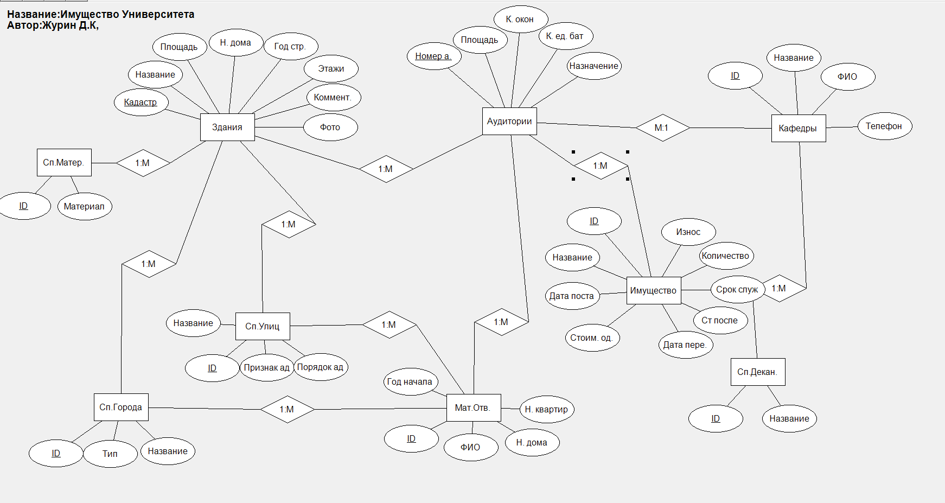

Рисунок 1 — ER-модель

После составления ER-модели было выполнено приведение до третьей нормальной формы, что подразумевает:

* каждый атрибут сущности атомарен;
* любой атрибут сущности, не входящий в состав первичного ключа, функционально полно зависит от первичного ключа;
* любой неключевой атрибут сущности функционально зависит только от первичного ключа.

Результат приведён на рисунке Рисунок 2.

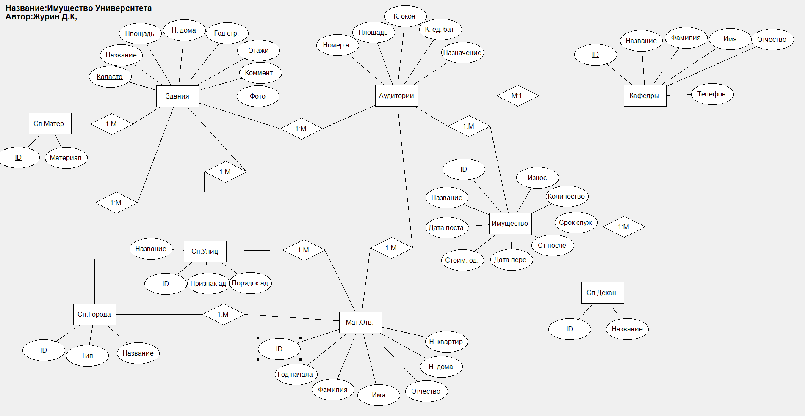

Рисунок 2— ER-модель, приведённая к третьей нормальной форме

## Преобразование ER-модели в реляционную

Сущность преобразуется в отдельную таблицу, полями таблицы становятся все атрибуты сущности. После преобразования полученной модели получились следующие таблицы:

Таблица «**Справочник городов»**:

Cities Handbook (ID, Type, Name)

Таблица «**Справочник улиц**»**:**

Streets Handbook (ID, Address attribute, Address order, Name)

Таблица «**Справочник материала**»**:**

Material Handbook (ID, Material)

Таблица «**Здания**»:

Содержит ссылку на внешние ключи – улица, город и тип материала.

Buildings (Cadastre, Name, Square, House number, Year built, Num of floors, Comment, Photo, Material, City, Address)

Таблица «**Аудитории**»:

Содержит внешние ключи – Название здания, кафедра.

Audience (Aud num, Square, Windows num, Battery num, Type, Name of building, Materially responsible, Department)

Таблица «**Имущество**»:

Содержит внешние ключи – Аудитория, материально ответственный

Property (ID, Name, Delivery date, Cost Per One, Reprice Date, Cost after reprice, Lifetime, Amount, Depreciation, Audience)

Таблица «**Материально ответственные**»:

Содержит внешние ключи – Город, улица

Materially Responsible (ID,Start year, Second name, First name, Fathers name, Num of house, Num of flat, Address, City)

Таблица «**Справочник Деканатов**»:

Deans (ID, Name)

Таблица **Department** содержит внешний ключ – деканат

Department (ID, Name, Second name, First name, Fathers name, Deans, Phone)

Для хранения логинов и паролей была создана отдельная таблица **Login.**

Login (Login, Password)

## Построение ERD-модели

С помощью PgAdmin была составлена ERD-модель базы данных

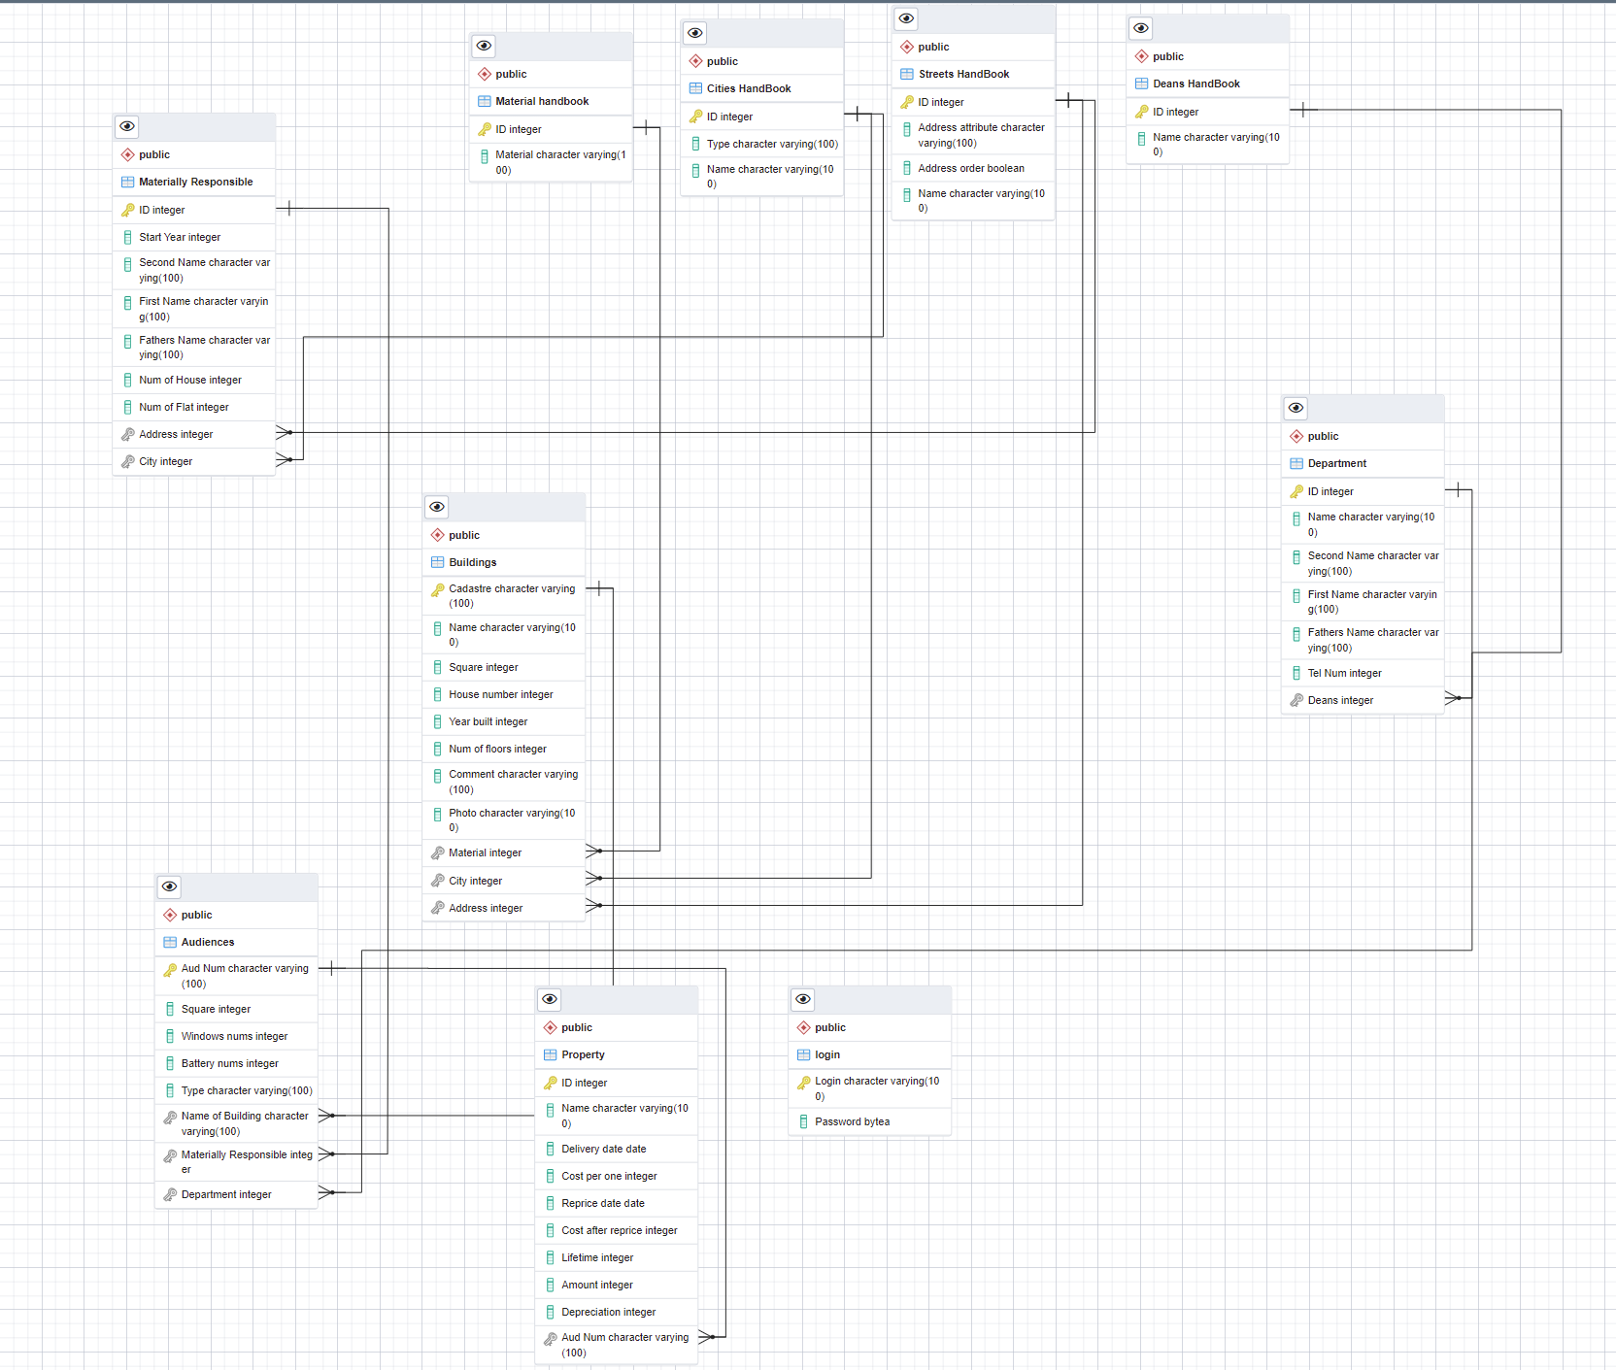

Рисунок 3 — ERD-модель базы данных

# Реализация базы данных

На основе ERD-модели был сгенерирован автоматический SQL код.

Пример кода приведён в листинге Листинг 1. В нём создаётся таблица «Здания», а также устанавливается связи 1 ко многим со справочником улиц.

Листинг 1 — Пример создания таблицы и связи

CREATE TABLE IF NOT EXISTS public.Buildings

(

Cadastre character varying(100) NOT NULL,

Name character varying(100),

Square integer NOT NULL,

House_number integer NOT NULL,

Year_built integer NOT NULL,

Num_of_floors integer NOT NULL,

Comment character varying(100),

Photo character varying(100),

Material integer NOT NULL,

City integer NOT NULL,

Address integer NOT NULL,

PRIMARY KEY (Cadastre)

);

ALTER TABLE public.Buildings

ADD FOREIGN KEY (Address)

REFERENCES public.Streets_HandBook (ID)

ON UPDATE CASCADE;

Аналогичным образом были созданы все таблицы. Результат приведён на рисунке Рисунок 4.

Затем все таблицы были заполнены с помощью SQL команды INSERT, синтаксис которой выглядит так: INSERT INTO *название таблицы (столбец 1, столбец 2…) VALUES (значение столбца 1, значение столбца 2…).* Пример приведён на рисунке Рисунок 5.

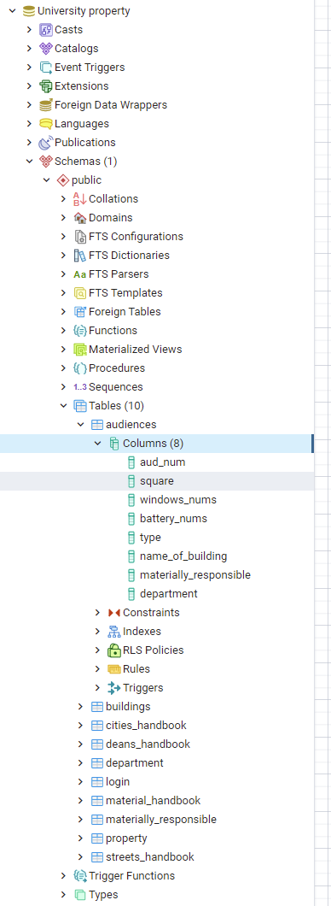

Рисунок 4 — Таблицы в PgAdmin

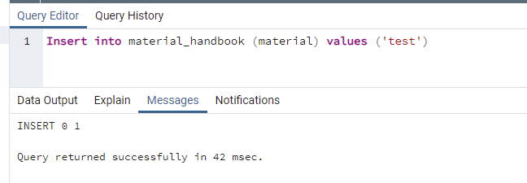

Рисунок 5 — Вставка записи в таблицу

# Описание процесса разработки приложения (руководство разработчика)

## Подключение к Базе данных

Подключение к базе данных PostgreSQL в C# возможно с помощью библиотеки Npgsql.

Для этого была создана переменная типа NpgsqlConnection, в конструктор которой отправляется строка подключения, как показано в листинге Листинг 2.

Листинг 2 — Создание NpgsqlConnection

static readonly string connString = "Server=localhost;Port=5432;User ID=postgres;Password=123;Database=University property;";

readonly NpgsqlConnection conn = new NpgsqlConnection(connString);

После вызова метода Open у NpgsqlConnection соединение открывается и можно работать с БД. Однако требовалось работать только в рамках блоков try catch, поскольку осуществляется работа с внешними данными, и, в случае неполадок в канале связи, возможно повреждение базы данных.

Для работы с базой потребуется её локальное представление – DataSet. Объект DataSet содержит таблицы, которые представлены типом DataTable. Таблица, в свою очередь, состоит из столбцов и строк. Каждый столбец представляет объект DataColumn, а строка - объект DataRow.

Для быстрого считывания информации из PostgreSQL и внесения её в DataSet используются адаптеры – NpgsqlDataAdapter.

NpgsqlDataAdapter — специальный класс, позволяющие эффективно считывать таблицы из базы данных и работать с ними в рамках DataSet.

Для инициализации адаптера потребуется экземпляр класса NpgsqlCommand, который представляет собой команду SQL. Обычно для инициализации используется SQL запрос SELECT.

Для того, чтобы адаптер заполнил DataSet применяется метод Fill. В рамках данной работы для каждой таблицы был создан свой адаптер.

В листинге ***ЗАМЕНИТЬ ФОТКУ*** представлена инициализация соединения с базой данных, а также заполнение DataSet.

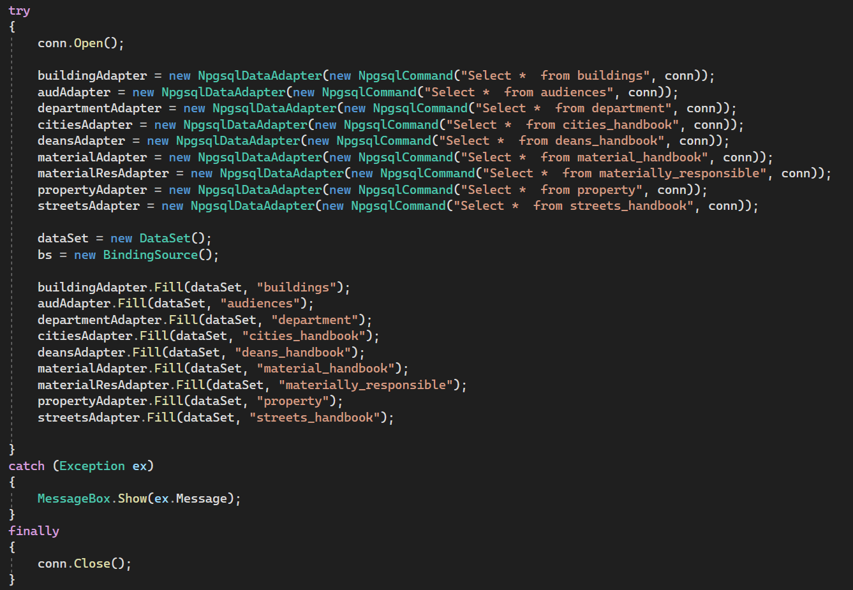

Рисунок 7 — Подключение к базе данных и чтение таблиц

Для эффективной работы с базой данных библиотека Npgsql предоставляет класс NpgsqlDataAdapter и NpgsqlCommand.

С помощью адаптеров мы можем отправлять базе данных запросы и получать ответы в виде таблицы.

Полученные таблицы с помощью метода Fill у адаптеров можно отправить в специализированный класс C# - DataSet.